PRESSRELEASE maj 2018

**Kaos när Kiviks Musteri släppte lös 2 miljoner sommarjobbare!**

**Rätt pollinering är en förutsättning för goda skördar från Kiviks Musteris drygt 100.000 äppelträd. Därför har man ett samarbete med lokala biodlare som sätter ut bikupor i företagets fruktodlingar och tar hem dem igen efter blomningen. I helgen var det dags för årets släpp, då 2 miljoner hungriga bin surrade runt och samlade nektar som i trans.**

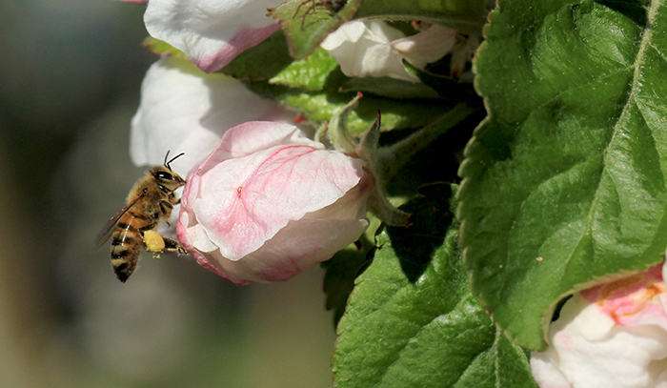Sedan fler år samarbetar Kiviks Musteri med de lokala biodlarna Martin Svensson, Johan Falk och Anders Jakobsson som sätter ut sammanlagt ett sextiotal bikupor i företagets fruktodlingar. Att det finns pollinatörer på plats vid blomningen är avgörande för skörden.

– Vi gillar verkligen bin och surret när våra sommar-  
jobbare släpps ut i hetluften för att göra sitt jobb med pollineringen! Som tack för maten producerar de den honung vi säljer i våra butiker, säger Jan Flemming Jensen, odlingschef på Kiviks Musteri .

I syfte att göra binas vistelse hos Kiviks Musteri angenäm försöker man skapa så goda förhållanden som möjligt. Honungsbin gillar varken blåst, regn eller skugga och därför har Kiviks Musteri planterat lähäckar och remsor med olika biväxter mellan äppelträden. Eftersom äpplen behöver besök av både honungsbin, humlor och vilda bin för att utvecklas på rätt sätt låter man gräset växa och blomma på flera ställen för att de och andra nyttodjur skall få mat, samt skapar vad man kallar nyttodjursbanker med fällda träd och stubbar som får finnas kvar som boplatser och därmed bidra till den biologiska mångfalden.

När Kiviks Musteri i år på olika sätt firar sin 130-åriga historia är det som en av landets största äppelodlare och förädlare av frukt och bär, ett av Sveriges största familjeägda livsmedelsföretag och en av Simrishamns största privata arbets-  
givare. Under jubiléet lyfter man fram olika delar av sin spännande utveckling från liten fruktodling till en av Sveriges största odlare och ett modernt livsmedelsföretag. Samtidigt möter man den ökande efterfrågan på förädlade frukter och bär utan onödiga tillsatser med framtidssatsningar som bland annat ett nybyggt centrallager, nya arbetssätt och den för jubileumsåret speciellt framtagna äppelsorten Henric Åkesson.

För mer information, vänligen kontakta:

Ulrika Wistrand, kommunikatör Kiviks Musteri AB  
**Mobil:** 0702-88 63 29  
**Email:** [ulrika.wistrand@kiviksmusteri.se](mailto:ulrika.wistrand@kiviksmusteri.se)  
[www.kiviksmusteri.se](http://www.kiviksmusteri.se) • [MyNewsdesk](http://www.mynewsdesk.com/se/kiviks_musteri_ab) (digitalt pressrum) • [www.svenskabin.se](http://www.svenskabin.se)



*Kiviks Musteri förädlar frukt och bär. Vi vet hur man bäst bevarar den goda nyskördade smaken och värnar om allt som är bra i frukt och bär, om välbefinnande och en hållbar framtid – med fyra generationers samlade kunskap, hantverk och nyfikenhet.   
I Kivik, där Österlen möter Hanöbuktens kritvita stränder, planterade Henric Åkesson 1888 de äppelträd som skulle bli Sveriges första yrkesmässiga fruktodling. Han lade samtidigt grunden till familjeföretaget Kiviks Musteri. Idag är platsen ett populärt besöksmål, med fler än 200.000 människor som varje år vill uppleva Musteributiken, Restaurang Kärnhuset, Äpplets Hus, Stinas Café, våra vackra trädgårdar och äppelodlingar. Kiviks Musteri driver också Solnäs Gård utanför Lund, en av Sveriges största fruktodlingar med gårdsbutik och café. Vi är idag Nordens ledande musteri med tillverkning i Kivik och Stenhamra.*